Классный час
Тема. «Добро – всегда
действие»
(2 класс)

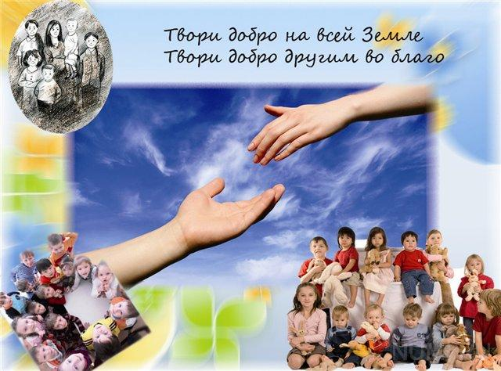

«Чтобы поверить в добро, надо начать его делать»
Л.Н. Толстой
Цель: раскрыть понятия «добро» и «зло»; воспитывать доброжелательное
отношение к людям, живой природе; развивать нравственные качества
личности, побуждать учащихся к осмыслению общечеловеческих
ценностей, к выработке личного отношения к ним, к осознанию
собственной внутренней позиции, собственных жизненных ценностей,
развивать умение анализировать конкретные жизненные ситуации,
делать выводы.
Ход занятия
I Организационное начало занятия
II Основная часть
1. Вступительное слово учителя.
Мы часто слышим слова «добрый человек», «добрые дела», «доброта», «добро», но не задумываемся над тем, какой глубокий смысл в них заложен. Сегодня мы постараемся в этом разобраться. Как вы думаете, что такое добро? А что такое доброта?
(Дети высказывают предположения.)
-Определение этих слов в толковом словаре С.И. Ожегова звучит так:
«Добро - нечто положительное, хорошее, полезное».
«Доброта - отзывчивость, душевное расположение к людям, стремление делать добро другим».
Не только слова, но и дела должны быть добрыми. Ведь как гласит народная пословица «Не одежда красит человека, а добрые дела». Так что же нужно, чтобы осуществлять добрые дела? (Действовать). Попробуйте назвать тему нашего классного часа. Что такое добро? (Добро – всегда действие).
2. Характеристика высказывания «добрый человек».
- Как вы думаете, кто такой добрый человек?
(Тот, кто чувствует себя счастливым, когда делает добрые дела.
Тот, кто думает не только о себе, но и о других людях.
Тот, кто всегда готов помочь товарищам).
- Может ли добрый человек простить другим людям ошибки, обиды?
(Дети высказываются.)
- Каждый человек может совершить ошибку. Человека, который совершил проступок и осознал свою вину, можно простить. Прощение дает ему возможность исправиться, стать добрее. В свою очередь, умение простить и понять другого характеризует доброго человека.
Много хороших качеств у доброго человека, их можно перечислять бесконечно.
- Какое слово противоположно по смыслу слову «добро»? (Зло.)
- Даже звучат эти слова совершенно по-разному: «добро» - мягко, ласково, «зло» - резко, угрожающе, как будто шипение змеи.
3. Работа со словами.
- Как вы думаете, ребята, чего на земле больше: добра или зла?
Попробуйте назвать противоположные слова тем, которые я вам назову.

Плохо - …(хорошо )
Зло – …(добро)
Война - …(мир)
Жадность- …(щедрость)
Грубость –…( вежливость)
Жестокость – …(ласка)
Ложь - …(правда)
Предательство - …(преданность )
- Чтобы победить зло, надо чтобы добра было больше.
В жизни капельки добра, сливаясь, превращаются в ручеёк, ручейки в реку, реки - в море добра.
4. Игра «Сказочный герой – добрый или злой?»
- Все вы любите сказки. Одной из главных тем русских народных сказок была тема добра и зла.
В сказках встречаются добрые и злые герои. Сейчас поиграем в игру. Я буду называть сказочного героя, а вы будете отвечать, добрый он или злой. Если добрый, вы радостно хлопаете в ладоши, ели злой – топаете ногами.
Иван – царевич, Дюймовочка, Карабас – Барабас, Красная шапочка, Баба – яга, Золушка, Мальвина.
5. Рассказ о меценатстве.
-У добрых людей всегда больше настоящих друзей, готовых прийти на помощь. Ученые отметили, что добрые люди легче переносят трудности, так как они находят поддержку в радости других людей, во всем прекрасном и светлом, в любимых, родных и близких, в друзьях, а также в любимом труде.
Знаете ли вы, что означает слово меценат? (Меценат – это человек, абсолютно безвозмездно помогающий обществу культуры и искусства). Меценатство берёт начало в ХIХ веке. Богатые люди делились своими капиталами, продвигая науку, культуру и искусство. Многие жили по принципам христианской морали, желая помочь убогим. Это такие известные меценаты того времени, как Гаврила Гаврилович Солодовников, Кузьма Терентьевич Солдатенков, Савва Иванович Мамонтов, Варвара Алексеевна Морозова и другие. В нашем ХХ I веке это благотворительный фонд Владимира Потанина, который поддерживает образование и культуру, фонд «Вольное дело» формирует Олег Дерипаска, поддерживает талантливую молодежь, школы, директор корпорации «Уралсиб» Николай Цветков создал детский фонд «Виктория», который помогает детям-сиротам, содействует созданию семейных детских домов. Их бюджет в год – 3 миллиона долларов.
6. Работа в группах. Обсуждение ситуаций.
Ситуация 1.
На уроке физкультуры были соревнования. Надя поскользнулась и упала. «Эх ты, неуклюжая, из-за тебя проиграли», - закричали ребята. Надя от обиды заплакала.

Правильно ли повели себя ребята? Что надо было сказать Наде?

Ситуация 2.
Маша и Оля ехали в автобусе и что-то весело обсуждали. На остановке вошла бабушка с тяжелой сумкой. Девочки сделали вид, что смотрят в окно.

Как бы вы поступили на месте этих девочек?
Ситуация 3.
Девочка возмущенно жаловалась маме: "Во дворе есть такой плохой мальчик - все время зовет меня Валькой". "А ты как его зовешь?" - спросила мама. "Я его вообще никак не зову. Я ему просто кричу: "Эй, ты!"

Права ли была девочка?
7. Игра «Если был(а) бы я …»
-Ребята, а давайте немножко пофантазируем.
На карточках написаны начала предложений, ребятам нужно закончить их обязательно добрым делом.
- Если бы я был врачом, то …
- если бы я был волшебником, то …
- если бы я был деревом, то …
- если бы я был дождем, то …
8. Расшифровка слова «добро».
Посмотрите на записанное слово.
Д - …
О - …
Б - …
Р - …
О - …
Давайте мы попробуем раскрыть значение каждой буквы. Попробуем подобрать существительные, которые начинаются на эту букву. На какой вопрос отвечают имена существительные? (Кто? Что?)
- Что нужно предпринять человеку, чтобы сделать какое-нибудь доброе, хорошее дело? (Действие)
- Чтобы разобраться человеку, для чего он делает доброе дело, нужно что?..(Осмысление).
- Когда человек творит благо для кого-то, это - …(Благотворительность).
- Не всегда людям хочется делать что-то доброе. Чтобы сделать что-то доброе, нужна …(Решительность).
- Чтобы откликнуться на чужую беду, прийти на помощь, нужна… (Отзывчивость).
III. Рефлексия.
- Мне очень хочется узнать, а был ли полезен наш классный час для вас? Что вам понравилось? Что вы возьмете для себя? Что, может быть, измените в себе?
- Закройте глаза, вытяните руку и представьте, что все добрые слова, сказанные нами, и те добрые дела, о которых мы говорили, оказались на ваших ладошках. Давайте все это перенесем в свои сердца. Пусть эта доброта, как солнышко согревает ваши сердца.
- От каждого из нас зависит, чего будет в нашем мире больше - добра или зла. Каждый должен понимать, что добро порождает добро, а зло порождает зло.
Гянджеви Низами «Добро и зло».
Добро и зло творить всегда
Во власти всех людей.
Но зло творится без труда,
Добро творить трудней.
Рождает зверя зверь.
Рождает птица птицу.
От доброго - добро.
От злого - зло родится.
Добро, сколь ни было оно мало,
Гораздо лучше, чем большое зло.
IV. Вручение памяток детям.
- А я хочу подарить вам мои пожелания
Попробуй не наступить, а уступить.
Не захватить, а отдать.
Не кулак показать, а протянуть ладонь.
Не спрятать, а поделиться.
Не кричать, а выслушать.
17 февраля отмечается всемирный День Доброты.

